**Okul Adı: Kütahya Dumlupınar Üniversitesi**

**Ders Adı: İnternet Programlama N.Ö. 131716163**

**Proje İsmi: Dizi Sitesi**

**Hazırlayanlar:**

**Emre Berkay Ayaz, 201713171022,** [**emre.ayaz@ogr.dpu.edu.tr**](mailto:emre.ayaz@ogr.dpu.edu.tr)**, 05069264629 , , PK:34000, Kartal/İstanbul,Türkiye **

**Binnur Karakaş, 201713171026 ,** [**binnur.karakas@ogr.dpu.edu.tr**](mailto:binnur.karakas@ogr.dpu.edu.tr) **, 05347018532 , Afyonkarahisar/merkez , PK:03200 , Türkiye**

**Gökçe Adalı, 201613171062 , 05064391249 ,** [**gokce.adali@ogr.dpu.edu.tr**](mailto:gokce.adali@ogr.dpu.edu.tr) **, İzmir/konak, PK:35260,Türkiye**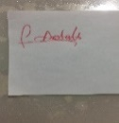

**ESRA BETÜL ERENSOY, 201813171044,0506 065 44 88,** [**esra.erensoy@ogr.dpu.edu.tr**](mailto:esra.erensoy@ogr.dpu.edu.tr)**, 506 065 4488 P.K.: 27000, GAZİANTEP, TÜRKİYE**

**MEHMET EMİN ŞEKER, 201813171905,0537 737 38 88** [**mehmet.seker@ogr.dpu.edu.tr**](mailto:mehmet.seker@ogr.dpu.edu.tr)**, 537 737 3888 , P.K. : 34000, İSTANBUL, TÜRKİYE**

**GÖREV DAĞILIMI:**

**Mehmet Emin Şeker: HTML**

**Esra Betül Erensoy: CSS**

**Gökçe Adalı: JavaScript**

**Emre Berkay Ayaz: Veritabanı**

**Binnur Karakaş: PHP**

**ÖZET**

Projemizde dizilerin konuları ve içerikleri ile birlikte diğer kullanıcıların hakkında ne düşündüklerini de öğrenebileceğimiz bir site oluşturmayı amaçladık. Böylece izleyiciler istedikleri türde diziyi konusuna ve “imdb” puanına göre seçip izleyebilir veya diziyi izlemişse diğer potansiyel izleyicilerle deneyimlerini paylaşabilirler. Bizler projemizde birbirinden farklı dizilerin listelendiği “Anasayfa”, istenilen kategoride dizilere rahatça ulaşabilmek için anasayfaya dahil olarak bir “Kategoriler” bölümü, izleyicilerin görüşlerini belirtebilmesi amacıyla “yorum” yapabilme özelliği ve yorum yapabilmek için “üyelik” özelliği bulunmaktadır.

**Giriş**

Sitemizin işlevi özet kısmında açıklanmıştır. Çalışmamızda Mehmet Emin ŞEKER ve Esra Betül ERENSOY frontend yani sayfaların tasarımını (Html, CSS) ve logo tasarımını, Emre Berkay AYAZ veritabanını (Mysql), Gökçe ADALI ve Binnur KARAKAŞ backend yani veritabanı bağlantısı, üyelik işlemleri ve kullanıcı-yorum işlemlerini (PHP) üstlenmiştir.

**İçerik**

Anasayfa kısmında logo, üye giriş, arama butonu, hakkımızda ve iletişim sayfası, arama butonu bulunmaktadır. Sayfanın orta kısmında diziler afişleri ile birlikte sıralanmakta olup sayfanın sağ kısmında ise kategoriler yer almaktadır. Kategorilerde filtreleme özelliği de bulunmaktadır.

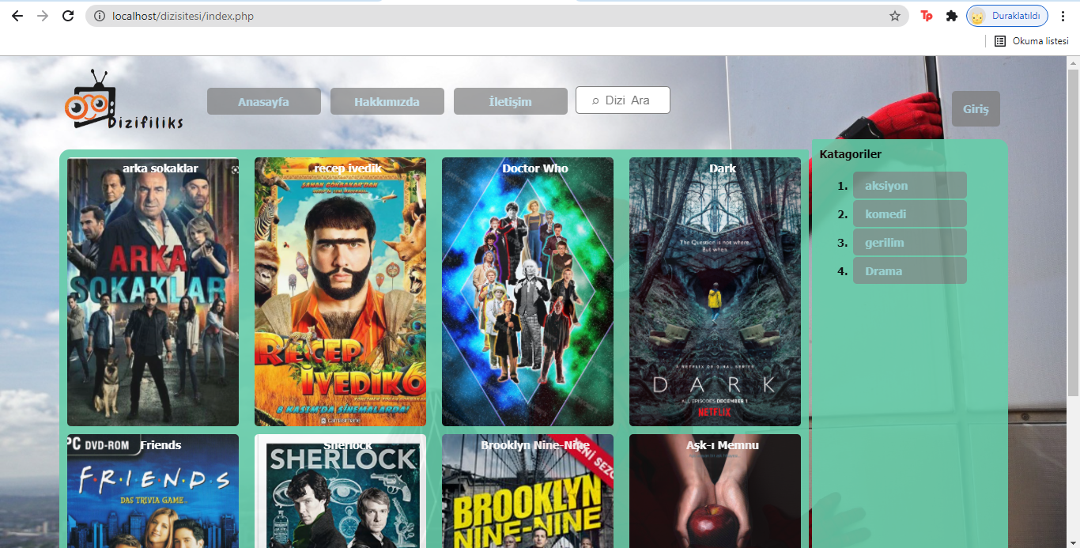

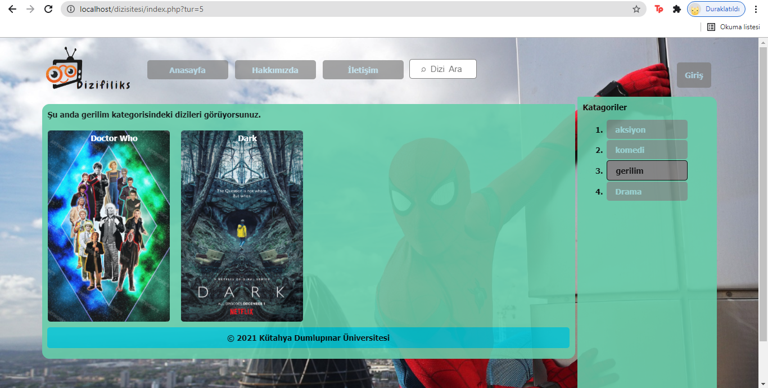

Dizilerin detay sayfalarında ise dizilerin konusu, kısa bir özeti, imdb puanı, oyuncu gibi bilgiler yer almaktadır. Ayrıca üyelerin yorum yapabilecekleri form kısmı bulunmakta ve diğer üyelerin yaptığı yorumlar listelenmektedir.

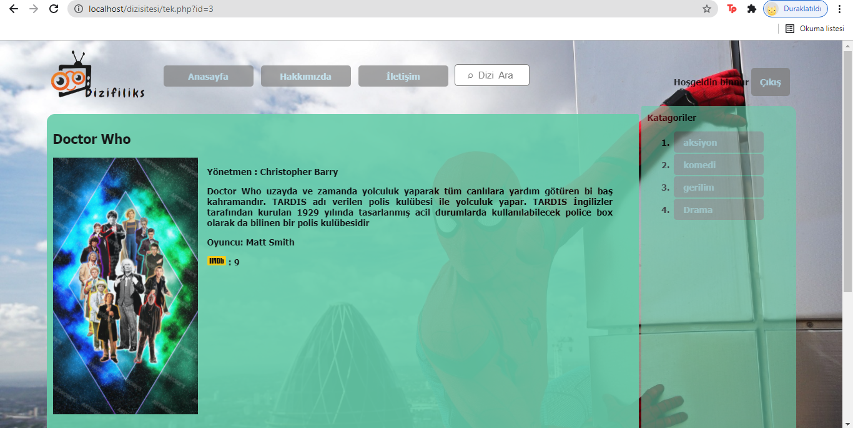

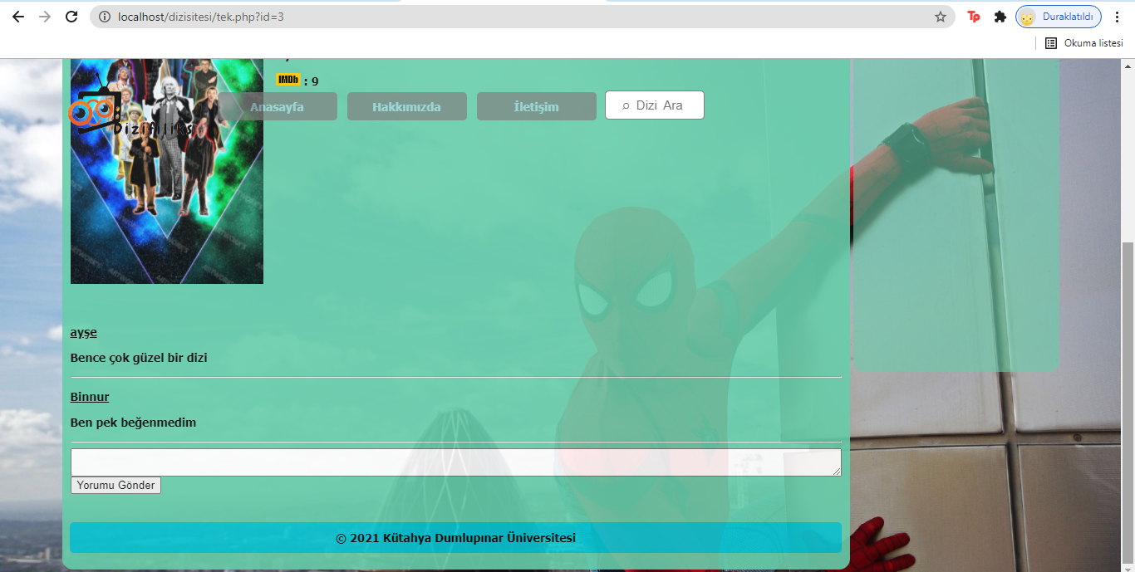

Arama butonu ise üyelerin veya üye olmayan diğer ziyaretçilerin site içerisinde özellikle ilgilendiği dizileri fazla uğraş vermeden bulmasına ve bilgi edinmesine olanak sağlamaktadır.

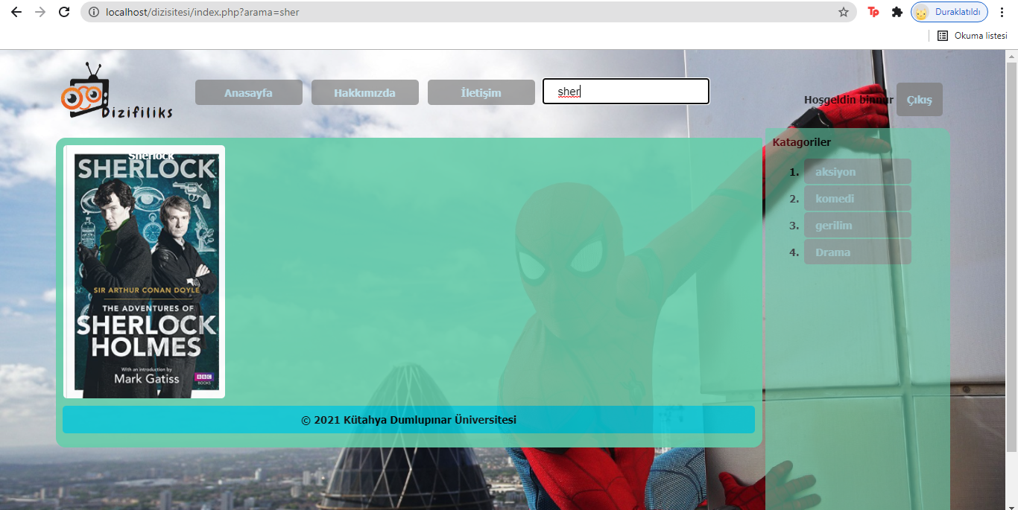

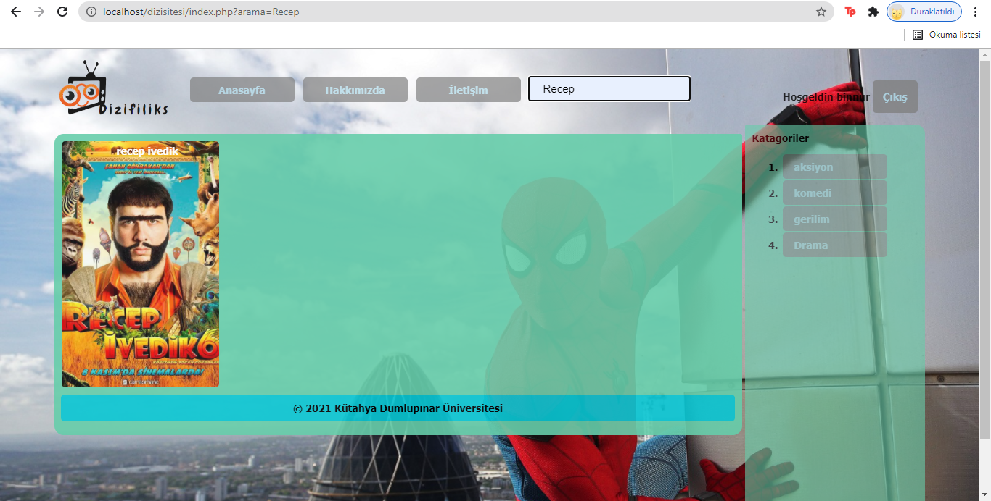

Hakkımızda sayfası sitemiz hakkında kullanıcılara bilgi edinme olanağı sağlamaktadır.

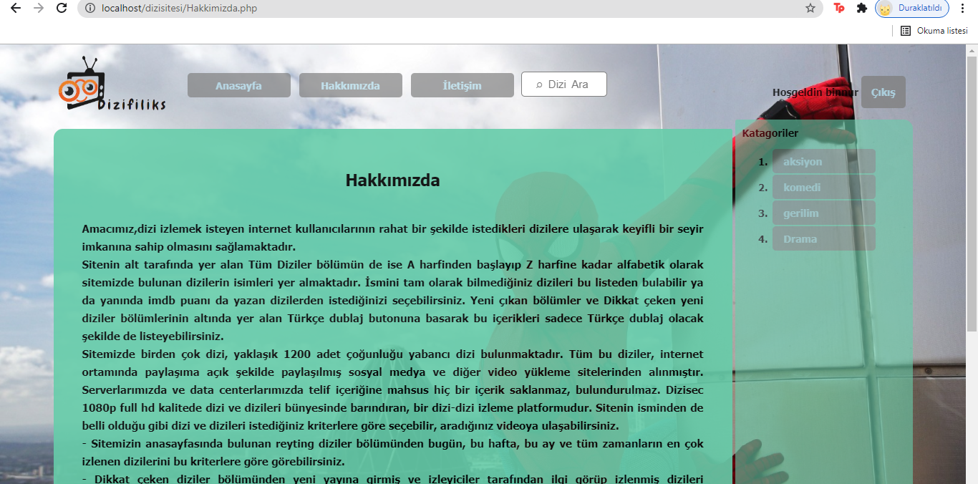

İletişim sayfamız bizlerle doğrudan iletişim kurmak isteyen kullanıcılarımızın bize ulaşmasını kolaylaştırırken aynı zamanda telif hakkı ve şikayetler için bize mesaj bırakma olanağı da sağlamaktadır. Gönderilen şikayetler doğrudan veritabanına gitmektedir.

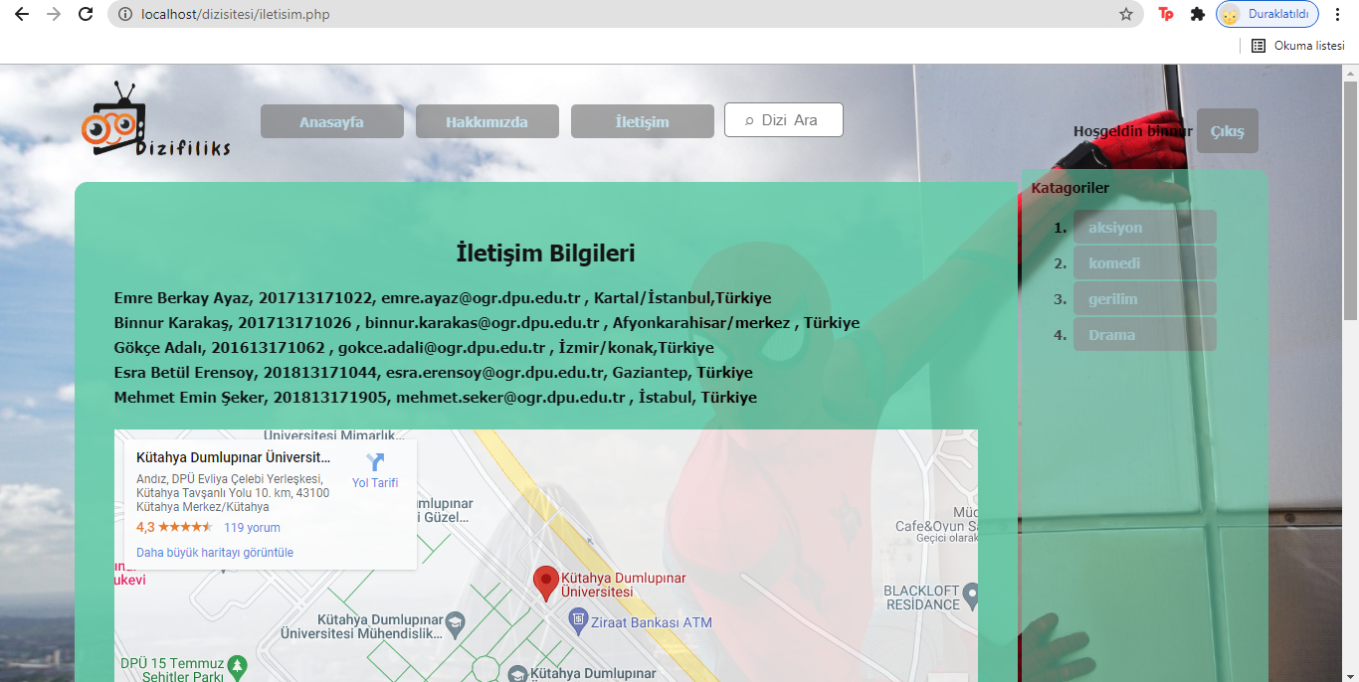

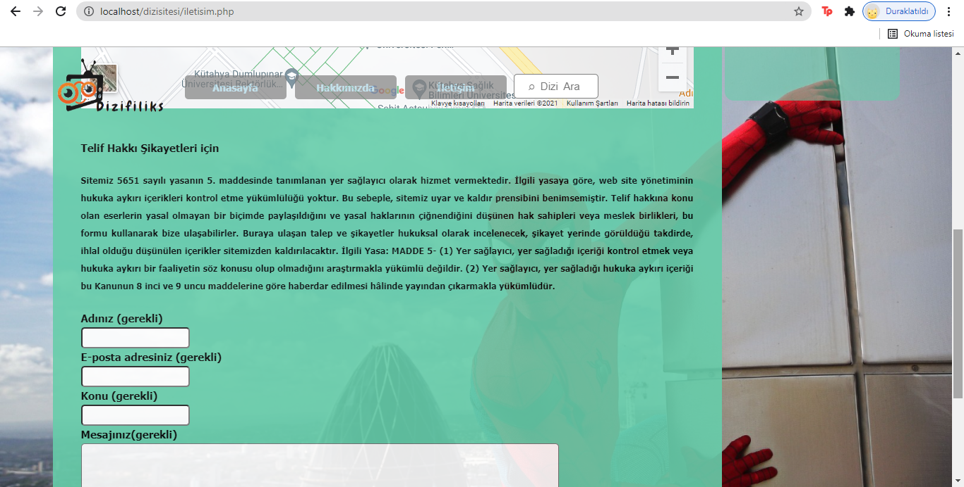

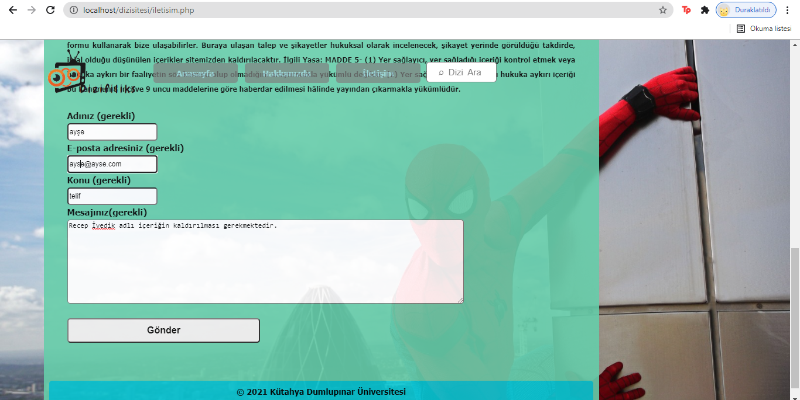

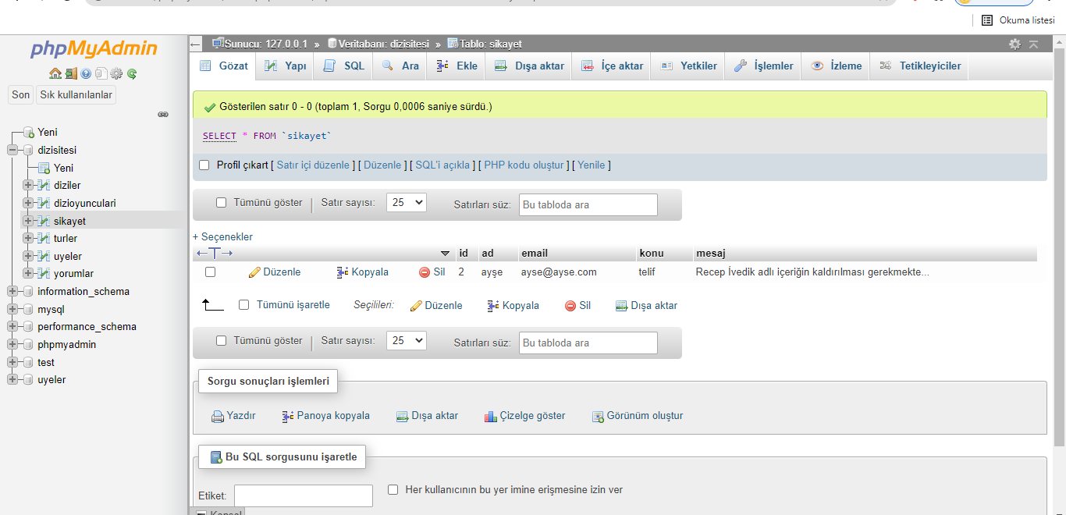

Sitemize sağ üst köşedeki “Giriş” butonuna tıklayarak üyelerimiz giriş yapabilirler. Üye olmayan ziyaretçilerimiz ise giriş formunun altında bulunan “üye olmak için tıklayınız” adlı bağlantıya tıklayarak üyelik formuna yönlendirilip üye olabilirler. Daha sonra ise giriş yapıp dizilerin altına fikirlerini yazabilirler.

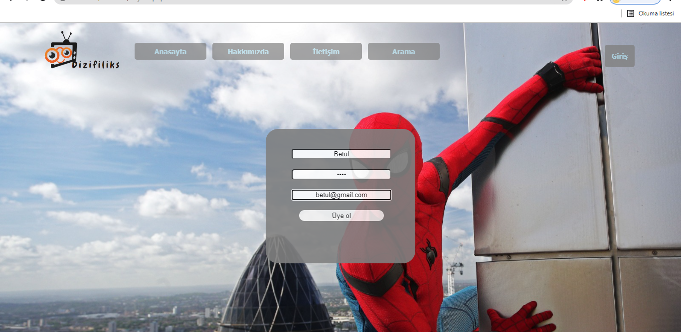

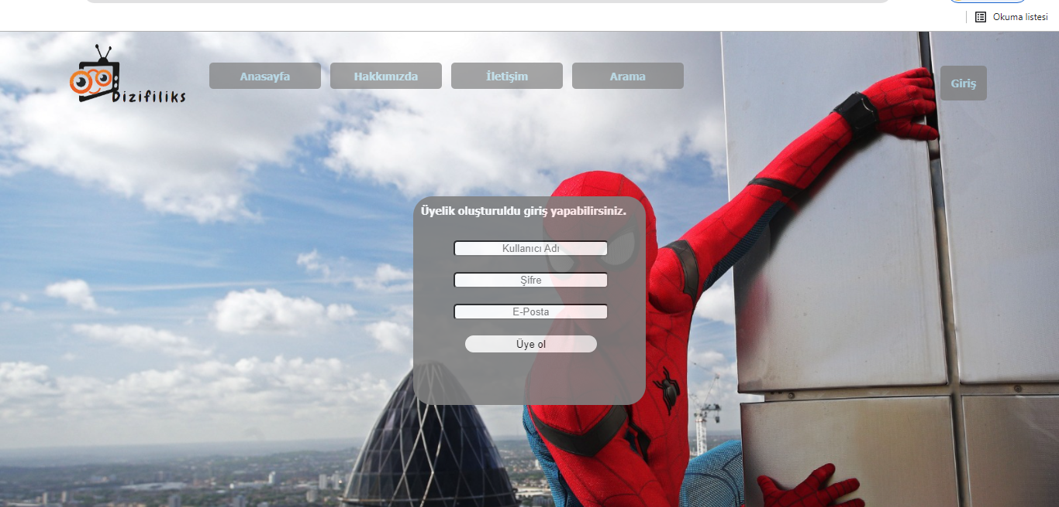

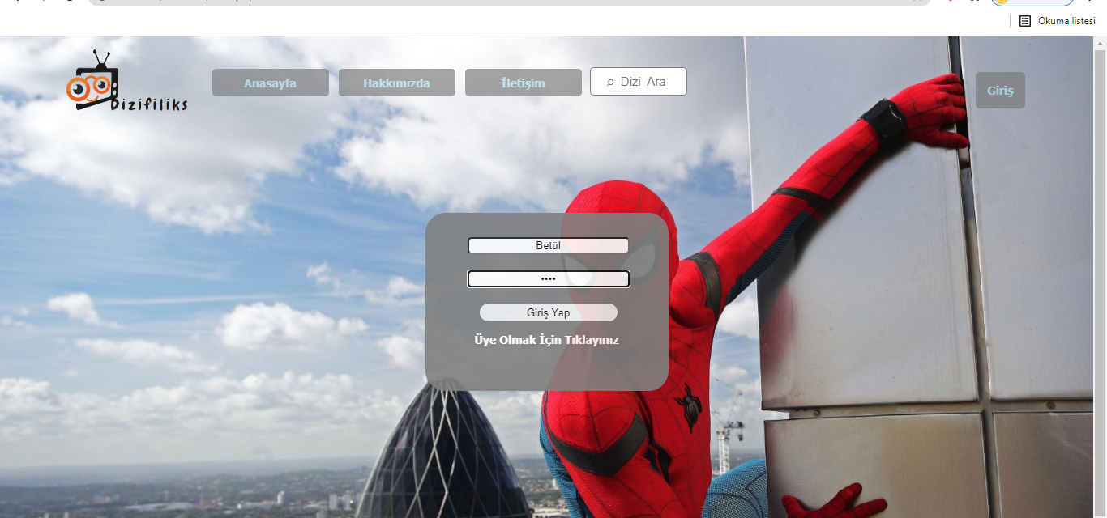



**Sonuçlar**

Sitemiz amacına uygun olarak dizi tanıtımını yapmaktadır. Ziyaretçilerimiz ve üyelerimiz istedikleri ve merak ettikleri diziler hakkında kolayca bilgi edinebilir veya diğer kullanıcılar ile birlikte dizileri tartışıp fikir alış-verişi yapabilirler. Çalışmamızda hedeflediğimiz birçok şeyi yapmış olup, kullanıcı paneli yapılamamıştır.

**Sonuçlar ve Öneriler**

Kullanıcı paneli yapılabilir, yoruma yorum özelliği eklenerek kullanıcıların daha spesifik konularda iletişimi kolaylaştırılabilir. Fragman videoları eklenilip dizilerin tanıtımı daha iyi yapılabilir.

**Kaynaklar**

* <https://www.udemy.com/course/komple-web-developer-kursu/>
* <https://www.udemy.com/course/sifirdan-ileri-seviyeye-uygulamali-php-dersleri/>
* <https://www.udemy.com/course/php-dersleri-a-dan-z-ye-mysql-egitim-seti-pdo-mysqli/>
* <https://sanalkurs.net/php-ve-mysql-ile-uyelik-sistemi-yapimi-5172.html>
* <https://www.php.net/>
* <https://immibbilisim.com/blog/434/php-ile-oturum-yonetimi-session>

**Ekler**

